查询条件有查询时间范围 、所属地市，企业名字 可以查单个企业或者整个地市。企业端上企业可以看自己整体企业的排放量 表格形式类似下图（表格中计算排放量可以换成修正排放量）

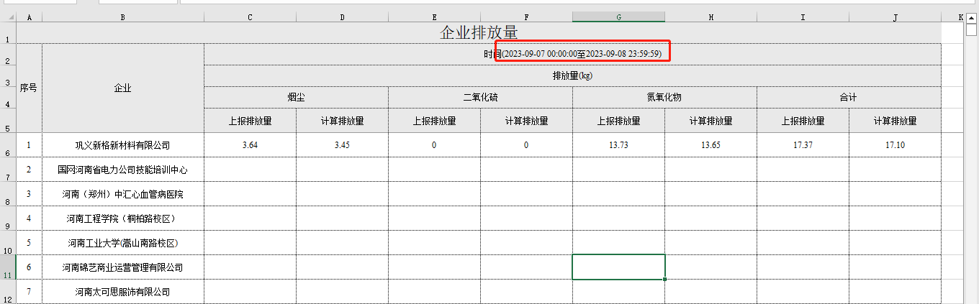

或者这种形式

